迁移学习的研究及其应用
陈 督¹, 巫义锐^{1,2}
¹(河海大学 计算机与信息学院,江苏 南京 211100)
²(计算机软件新技术国家重点实验室(南京大学),江苏 南京 210023)
通讯作者: 陈督, E-mail: chendu@hhu.edu.cn

摘 要: 近年来,深度学习技术被广泛应用于各类数据处理任务,比如图像,语音和文本.而生成对抗网络(GAN)和强化学习(RL)已经成为了深度学习框架中的两颗“明珠”.强化学习主要用于决策问题,主要的应用就是游戏,比如deepmind团队的AlphaGo.因为我的研究方向是图像的有监督分类问题,故本文主要讲解生成对抗网络及其在分类问题方面的应用。
关键词: 软件质量保障;软件缺陷预测;软件度量元;机器学习;数据集预处理

中图法分类号: TP311

State-of-the-Art Survey of Static Software Defect Prediction
CHEN Xiang^{1,2}, GU Qing², LIU Wang-Shu², LIU Shu-Long², NI Chao²
¹(School of Computer Science and Technology, Nantong University, Nantong 226019, China)
²(State Key Laboratory for Novel Software Technology (Nanjing University), Nanjing 210023, China)
Abstract: Static software defect prediction is an active research topic in the domain of software engineering data mining. It first aims to design novel code or process metrics, which have strong correlation with the faults in the program modules. It second constructs a software defect prediction model based on the training data, which is gathered after mining software historical repositories. It finally uses the trained model to predict potential defect-proness program modules. The research on software defect prediction can optimize the allocation of testing resources and then improve the quality of software. This survey offers a systematic survey of existing research achievements of the domestic and foreign researchers in recent years. First, a research framework is proposed and three key factors (i.e., metrics, model construction approaches, and issues in datasets) influencing the performance of defect prediction are identified. Next, existing research achievements in these three key factors are discussed in sequence. Furthermore, the existing achievements on a special defect prediction issues (i.e., code change based defect prediction) are summarized. Finally a perspective of the future work in this research area is discussed.
Key words: software quality assurance; software defect prediction; software metrics; machine learning; data preprocessing
生成对抗网络（Generative adversarial networks，简称为GAN）是2014年由Ian J. Goodfellow首先提出来的一种学习框架，说起Ian J. Goodfellow本人，可能大家印象不深刻，但他的老师正是“深度学习三巨头”之一的Yoshua Bengio（另外两位分别是Hinton和LeCun），值得一提的是，Theano深度学习框架也是由他们团队开发的，开启了符号计算的先河。关于GAN在机器学习领域的地位，在这里引用一段Lecun的评价，

“There are many interesting recent development in deep learning…The most important one, in my opinion, is adversarial training (also called GAN for Generative Adversarial Networks). This, and the variations that are now being proposed is the most interesting idea in the last 10 years in ML, in my opinion.”

传统的生成模型都需要先定义一个概率分布的参数表达式，然后通过最大化似然函数来训练模型，比如深度玻尔兹曼机（RBM）。这些模型的梯度表达式展开式中通常含有期望项，导致很难得到准确解，一般需要近似，比如在RBM中，利用Markov chain 的收敛性，可以得到符合给定分布下的随机样本。为了克服求解准确性和计算复杂性的困难，J牛创造性的提出来了生成对抗网络。GAN模型不需要直接表示数据的似然函数，却可以生成与原始数据有相同分布的样本。
与常规的深度学习模型（比如cnn、dbn、rnn）不同，GAN模型采用了两个独立的神经网络，分别称为“generator”和“discriminator”，生成器用于根据输入噪声信号生成‘看上去和真实样本差不多’的高维样本，判别器用于区分生成器产生的样本和真实的训练样本（属于一个二分类问题）。其模型结构框架如下，
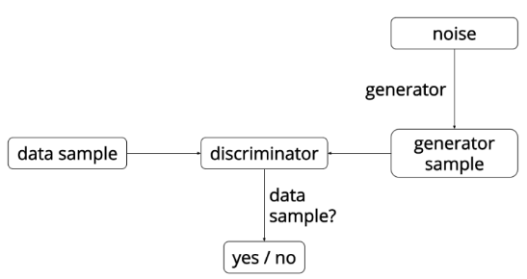GANs是基于一个minimax机制而不是通常的优化问题，它所定义的损失函数是关于判别器的最大化和生成器的最小化，作者也证明了GAN模型最终能够收敛，此时判别器模型和生成器模型分别取得最优解。记$x$表示样本数据，$p(z)$表示生成器的输入噪声分布，$G(z; \theta_{g})$表示噪声到样本空间的映射，$D(x)$表示$x$属于真实样本而不是生成样本的概率，那么GAN模型可以定义为如下的优化问题，
minGmaxDV(D,G)=Ex～pdata(x)[logD(x)]+Ez～pz(z)[log(1−D(G(z)))]

从以上公式可以看出，在模型的训练过程中，一方面需要修正判别器D，使值函数V最大化，也即使得$D(x)$最大化和$D(G(z))$最小化，其数学意义即最大化判别器分类训练样本和生成样本的正确率，另一方面需要修正生成器G，使值函数V最小化，也即使得$D(G(z))$最大化，其数学意义即生成器要尽量生成和训练样本非常相似的样本，这也正是GAN名字中Adversarial的由来。J牛提出了交替优化D和G（对D进行k步优化，对G进行1步优化），具体的训练过程如下，
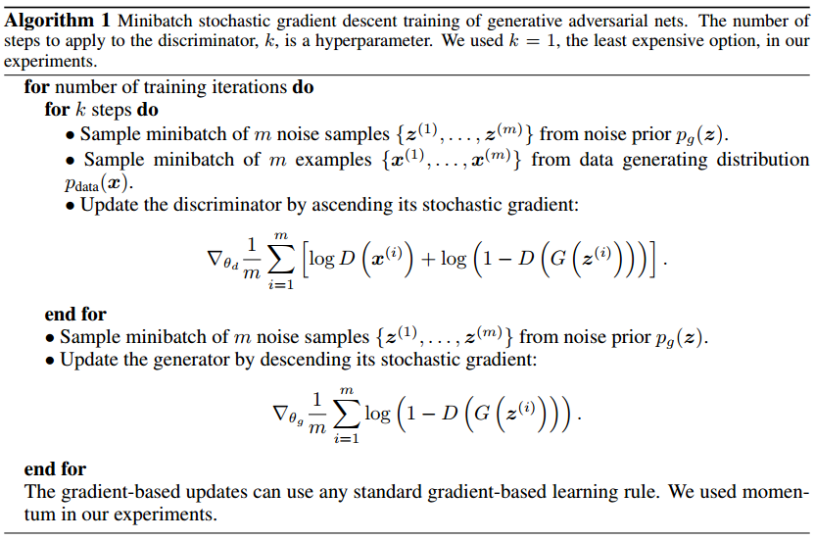---------------------
GAN在分类问题方面的应用
早期的GAN模型主要应用于无监督学习任务，即生成和训练样本有相同分布的数据，可以为1维信号或者二维图像。将GAN应用于分类问题时，需要对网络做改动，这里简单讲解一下已有的两篇文章中提出的方案，“Improved Techniques for Training GANs”和“Semantic Segmentation using Adversarial Networks”，前者可以归类于半监督分类算法，而后者则属于有监督分类算法.
半监督分类方法
将GAN应用于半监督分类任务时，只需要对最初的GAN的结构做稍微改动，即把discriminator模型的输出层替换成softmax分类器。假设训练数据有c类，那么在训练GAN模型的时候，可以把generator模拟出来的样本归为第c+1类，而softmax分类器也增加一个输出神经元，用于表示discriminator模型的输入为“假数据”的概率，这里的“假数据”具体指generator生成的样本。因为该模型可以利用有标签的训练样本，也可以从无标签的生成数据中学习，所以称之为“半监督”分类。定义损失函数如下，其中Lunsupervised L_{unsupervised}L 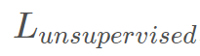是一个标准的GAN优化问题，关于该模型的具体训练方法可以参见原文。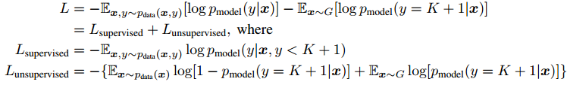
有监督分类方法
可想而知，在应用于基于像素的有监督分类问题时（文章中的训练数据集类似于人脸识别数据集，区别在于单幅图像的标签y和输入人脸图像大小相同），GAN中的生成器模型是没有什么作用的。原作者所提出的网络框架包含了两个分类器模型，其中一个用于对单幅图像进行基于像素的分类，另外一个分类器也称作对抗网络，用于区分标签图和预测出来的概率图，引入对抗网络的目的是使得得到的概率预测图更符合真实的标签图，具体的网络结构如下，
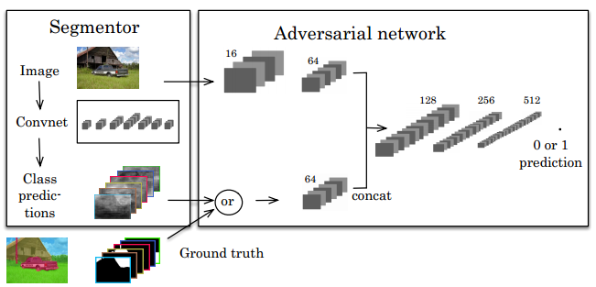
记训练图像为$\{x_{n}, y_{n}, n=1,...,N\}$，$s_{x}$表示预测出来的概率图，$a(x, y)$表示对抗网络预测y是x的真实标签图的概率，$\theta_{s}, \theta_{a}$分别表示segmentation模型和adversarial模型的参数，那么损失函数可以定义如下，
L(θs,θa)=∑n=1NLmce(s(xn),yn)−λ[Lbce(a(xn,yn),1)+Lbce(a(xn,s(xn)),0)]
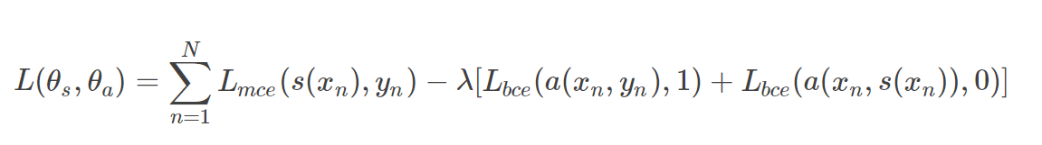
其中，$L_{mce}(y_1, y)$表示预测的概率图$y_1$和真实标签图y之间的multi-class cross entropy损失，而$L_{bce}(z1, z)=-[zln z1+(1-z)ln(1-z1)]$，即表示binary cross entropy 损失。与GAN的训练方法类似，这里的模型训练也是通过迭代训练adversarial模型和segmentation模型来完成的。在训练adversarial模型时，等价于优化如下表达式，其物理意义是使得adversarial模型对概率图和真实标签图的区分能力更强。
∑n=1NLbce(a(xn,yn),1)+Lbce(a(xn,s(xn)),0)
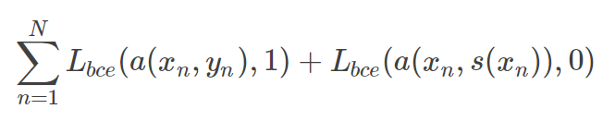
在训练segmentation模型时，等价于优化如下表达式，其物理意义是使得生成的概率图不仅和对应标签图相似，而且adversarial模型很难区分的开。
∑n=1NLmce(s(xn),yn)−λLbce(a(xn,s(xn)),0)
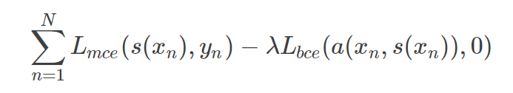
参考资料：Generative Adversarial Nets, Ian J. Goodfellow.
Improved Techniques for Training GANs. Tim Salimans, Ian Goodfellow.
Semantic Segmentation using Adversarial Networks. Pauline Luc.
---------------------
作者：diligent_321
来源：CSDN
原文：https://blog.csdn.net/diligent_321/article/details/55224631
版权声明：本文为博主原创文章，转载请附上博文链接！
------------------------------------------
软件缺陷预测^{[1,2]}是其中一种可行方法,根据软件历史开发数据以及已发现的缺陷,借助机器学习等方法来预测软件项目中的缺陷数目和类型等.目前,已有的软件缺陷方法可以简单分为静态缺陷预测方法和动态缺陷预测方法^{[1]},其中:静态预测方法基于缺陷相关的度量数据,对程序模块的缺陷倾向性、缺陷密度或缺陷数进行预测;而动态缺陷预测方法则是基于缺陷或失效产生的时间对系统缺陷随时间的分布进行预测,以发现软件缺陷随其生命周期或其中某些阶段的时间关系的分布规律.
本文重点对静态软件缺陷预测的已有研究工作进行综述.具体来说,该类方法通过分析软件代码或开发过程设计出与软件缺陷相关的度量元,随后,通过挖掘软件历史仓库(software historical repositories)来创建缺陷预测数据集.目前,可以挖掘与分析的软件历史仓库包括项目所处的版本控制系统(例如CVS,SVN或Git等)、缺陷跟踪系统(例如Bugzilla,Mantis,Jira或Trac等)或相关开发人员的电子邮件等.最后,基于上述搜集的缺陷预测数据集,构建缺陷预测模型,并用于预测出项目内的潜在缺陷程序模块.
静态软件缺陷预测属于当前软件工程数据挖掘领域^{[3]}中的一个重要研究问题.随着新的数据挖掘技术的不断涌现以及研究人员对软件历史仓库挖掘的日益深入,静态软件缺陷预测研究在近些年来取得了大量的研究成果,其缺陷预测结果也逐渐成为判断一个系统是否可以交付使用的重要依据.因此,针对该问题的深入研究对提高和保障软件产品的质量具有重要的研究意义.
为了对该研究问题进行系统的分析、总结和比较,我们首先在IEEE,ACM,Springer,Elsevier和CNKI等论文数据库中进行检索,检索时采用的主要英文关键词包括“defect prediction”,“software defect prediction”,“fault prediction”和“software fault prediction”等;然后,对检索出的论文,通过人工审查方式移除掉与研究问题无关的论文,并通过查阅相关论文的参考文献和相关研究人员发表的论文列表来进一步识别出遗漏的论文;最终,我们选择出与该研究问题直接相关的高质量论文共113篇(截止到2015年7月).从选择出的论文所发表的会议和期刊来看,绝大部分论文发表在软件工程领域的权威会议或期刊上,例如ICSE会议(21篇)、ESEC/FSE(或FSE)会议(13篇)、ISSRE会议(5篇)、TSE期刊(16篇)、IST期刊(7篇)和JSS期刊(4篇)等.
本文第1节对静态软件缺陷预测方法的研究框架进行总结,并识别出其中3个重要的影响因素(即,度量元的设定、缺陷预测模型的构建方法和缺陷预测数据集的相关问题).第2节对已有的度量元设计进行总结.第3节对已有的缺陷预测模型构建方法进行总结.第4节对缺陷预测数据集相关问题的产生根源和解决方法进行总结.第5节对一类特殊的软件缺陷预测问题(即,基于代码修改的缺陷预测)的已有研究工作进行总结.传统的缺陷预测问题重点预测的是程序模块内部是否含有缺陷,而该问题的特殊之处在于需要预测出提交的代码修改是否会产生缺陷.最后总结全文,并对未来值得关注的研究方向进行初步探讨.

研究框架
静态软件缺陷预测可以将程序模块的缺陷倾向性、缺陷密度或缺陷数设置为预测目标.以预测模块的缺陷倾向性为例,其典型研究框架如图1所示.
图1上半部分总结的是软件缺陷预测过程,该过程主要包括两个阶段:模型构建阶段和模型应用阶段.具体来说,模型构建阶段包括3个步骤.
- 挖掘软件历史仓库,从中抽取出程序模块.程序模块的粒度根据实际应用的场景,可设置为文件、包、类或函数等.随后,将该程序模块标记为有缺陷模块或无缺陷模块,在图1中,我们将有缺陷模块用红色进行标记,无缺陷模块用绿色进行标记;
- 通过分析软件代码或开发过程设计出与软件缺陷存在相关性的度量元,借助这些度量元对程序模块进行软件度量,并构建出缺陷预测数据集;
- 对缺陷预测数据集进行必要的数据预处理(例如噪音移除、特征子集选择、数据归一化等)后,借助特定的建模方法构建出缺陷预测模型.大部分建模方法都基于机器学习方法,其常用的模型性能评测指标包括准确率(accuracy)、查准率(precision)、查全率(recall)、F-measure或AUC(area under the ROC curve)取值等.
而在模型应用阶段,当面对新程序模块时,在完成对该模块的软件度量后,基于前一阶段构造出的缺陷预测模型和具体度量元取值,可以完成对该模块的分类,即将该模块预测为有缺陷倾向性(defect-proneness,简称FP)模块或无缺陷倾向性(non defect-proneness,简称NFP)模块.
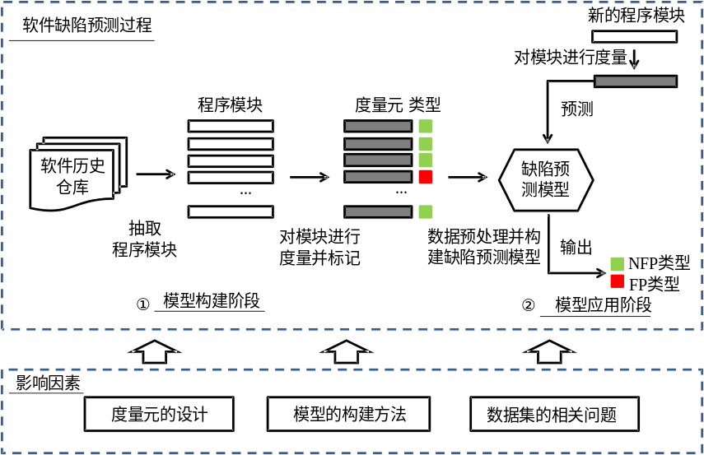
Fig.1 Static software defect prediction research framework using defect-proneness as prediction target
图1 以缺陷倾向性为预测目标的静态软件缺陷预测研究框架
若将预测目标设置为缺陷密度或缺陷数时,其预测流程与图1基本相同,主要的不同点是模型构建阶段中的模块标记(即,需要标记出已有模块内的缺陷密度或缺陷数)和模型预测阶段中的新模块的类型输出(即,预测输出的是新模块内的缺陷密度或缺陷数).
通过分析上述软件缺陷预测过程,我们识别出影响缺陷预测性能的3个重要影响因素(如图1的下半部分所示).
(1) 度量元的设计(见第2节).
挖掘软件历史仓库、设置新颖的与软件缺陷存在强相关性的度量元,是构建高质量缺陷预测模型的关键.本文将已有的度量元分为两类,其中:第一类重点关注的是程序模块的代码规模和内在复杂度;而第二类则重点分析软件开发过程,从分析代码修改特征、开发人员经验、模块间的依赖性以及项目团队组织构架等角度出发来设计度量元.
(2) 缺陷预测模型的构建方法(见第3节).
本文将已有的构建方法分为两类,其中:基于机器学习的方法是目前主流的建模方法,根据预测目标的不同,可以进一步细分为分类方法和回归分析方法;而基于缓存的方法则借助缺陷的局部性原理来尝试识别出缺陷模块.
(3) 缺陷预测数据集的相关问题(见第4节).
本文从两个角度对缺陷预测数据集相关问题进行分析:首先分析了数据集质量对软件缺陷预测的影响,重点对其中的噪音问题、维数灾难问题和类不平衡问题的产生原因及其相应解决方案进行了分析和总结;随后,针对需要预测的目标项目可能是一个全新项目,或这个项目已有的训练数据较少的问题,分析了利用其他项目的数据集来为目标项目构建缺陷预测模型的可行性,并将该问题称为跨项目缺陷预测问题.然后,从实例选择、实例权重设置、特征映射和度量元选择等角度对基于迁移学习的跨项目缺陷预测方法进行了总结.

度量元的设计
挖掘软件历史仓库、设置新颖的与软件缺陷存在强相关性的度量元,是构建高质量缺陷预测模型的关键.因此,度量元的设计一直是软件缺陷预测研究中的一个核心问题^{[4]}.早期的研究工作主要集中于分析源代码,重点关注基于软件代码(software code)的软件度量.近些年来,更多的研究工作集中于挖掘不同的软件历史存档,重点关注基于软件开发过程(software process)的软件度量.本节将重点从这两个角度出发,对已有研究工作进行系统总结.

基于软件代码的度量
在研究早期,大部分研究工作通过分析软件代码来设计度量元.这类度量元重点关注程序模块的代码规模和内在复杂度等属性,其潜在的假设是:代码规模或复杂度越高的程序模块,其内部含有缺陷的可能性越高.
研究人员^{[5]}最早借助代码行数(lines of code,简称LOC)进行度量,例如,Akiyama给出了缺陷数(D)与LOC(L)的关系式:D=4.86+0.018L.但该度量元过于简单,难以合理地去度量软件系统的复杂性.随后,研究人员逐渐考虑了Halstead科学度量^{[6]}和McCabe环路复杂度(cyclomatic complexity)^{[7]}.其中:
- Halstead科学度量^{[6]}通过统计程序内操作符和操作数的数量来度量代码的阅读难度,其假设是代码的阅读难度越高,其含有缺陷的可能性也越高,涉及到的主要度量元包括程序的长度、容量、难度和工作量等;
- 而McCabe环路复杂度^{[7]}关注的是程序的控制流复杂度,其假设是程序的控制流复杂度越高,其含有缺陷的可能性也越高.在度量时,首先将程序建模为控制流图(control flow graph),其中,节点对应的是语句,边表示从一个语句到另一个语句的控制流.随后,通过公式v(G)=e−n+2计算出控制流图G的环路复杂度,其中,e表示边的数量,n表示节点的数量.最后,可以进一步计算出程序的基本复杂度(essential complexity)和设计复杂度(design complexity).
随着面向对象开发方法的普及,其特有的封装、继承和多态等特性给传统的软件度量提出了挑战.研究人员提出了适用于面向对象程序的度量元,其中最为典型的是Chidamber和Kemerer提出的CK度量元^{[8]}.CK度量元综合考虑了面向对象程序中的继承、耦合性和内聚性等特征,给定一个类,其包含的度量元名称及相关描述见表1.
Table 1 CK metrics
表1 CK度量元
名称 | 描述
WMC | 类的加权方法数
DIT | 类在继承树中的深度
NOC | 类在继承树中的孩子节点数
CBO | 与该类存在耦合关系的其他类的数目
RFC | 该类可以调用的外部方法数
LCOM | 类内访问一个或多个属性的方法数
Basili等人^{[9]}基于一些中等规模的信息管理系统,首次验证了CK度量元与程序模块内的缺陷存在相关性.随后,Subramanyam和Krishnan^{[10]}基于8个工业界项目,进一步验证了Basili等人的发现.周毓明等人^{[11]}也对基于面向对象程序的度量元与程序模块缺陷间的相关性进行了深入的分析,随后他们^{[12,13]}发现:类规模度量元在分析时存在潜在的混和效应,并会对缺陷预测模型的性能产生影响.因此,他们提出了一种基于线性回归的方法来尝试移除这种混和效应.最后,他们^{[14,15]}分别对Sarkar等人提出的package-modularization度量元^{[16]}和基于程序切片的内聚性度量元^{[17]}与程序模块缺陷间的相关性进行了深入分析.

References:
- Wang Q, Wu SJ, Li MS. Software defect prediction. Ruan Jian Xue Bao/Journal of Software, 2008,19(7):1565−1580 (in Chinese with English abstract). http://www.jos.org.cn/1000-9825/19/1565.htm
- Hall T, Beecham S, Bowes D, Gray D, Counsell S. A systematic literature review on fault prediction performance in software engineering. IEEE Trans. on Software Engineering, 2012,38(6):1276−1304.
- Yu SS, Zhou SG, Guan JH. Software engineering data mining: A survey. Journal of Frontiers of Computer Science and Technology, 2012,6(1):1−31 (in Chinese with English abstract).
- Radjenovic D, Hericko M, Torkar R, Zivkovic A. Software fault prediction metrics: A systematic literature review. Information and Software Technology, 2013,55(8):1397−1418.
- Akiyama F. An example of software system debugging. In: Proc. of the IFIP Congress. 1971. 353−359.
- Halstead MH. Elements of Software Science (Operating and Programming Systems Series). New York: Elsevier Science Inc., 1977.
- McCabe TJ. A complexity measure. IEEE Trans. on Software Engineering, 1976,2(4):308−320.
- Chidamber SR, Kemerer CF. A metrics suite for object oriented design. IEEE Trans. on Software Engineering, 1994,20(6): 476−493.
- Basili VR, Briand LC, Melo WL. A validation of object-oriented design metrics as quality indicators. IEEE Trans. on Software Engineering, 1996,22(10):751−761.
- Subramanyam R, Krishnan MS. Empirical analysis of CK metrics for object-oriented design complexity: Implications for software defects. IEEE Trans. on Software Engineering, 2003,29(4):297−310.
- Zhou YM, Xu BW, Leung H. On the ability of complexity metrics to predict fault-prone classes in object-oriented systems. Journal of Systems and Software, 2010,83(4):660−674.
- Zhou YM, Leung H, Xu BW. Examining the potentially confounding effect of class size on the associations between object- oriented metrics and change-proneness. IEEE Trans. on Software Engineering, 2009,35(5):607−623.
- Zhou YM, Xu BW, Leung H, Chen L. An in-depth study of the potentially confounding effect of class size in fault prediction. ACM Trans. on Software Engineering and Methodology, 2014,23(1):10:1−10:51.
- Zhao YY, Yang YB, Lu HM, Zhou YM, Song QB, Xu BW. An empirical analysis of package-modularization metrics: Implications for software fault-proneness. Information and Software Technology, 2015,57:186−203.
- Yang YB, Zhou YM, Lu HM, Chen L, Chen ZY, Xu BW, Leung H, Zhang ZY. Are slice-based cohesion metrics actually useful in effort-aware post-release fault-proneness prediction? an empirical study. IEEE Trans. on Software Engineering, 2015,41(4): 331−357.
- Sarkar S, Kak AC, Rama GM. Metrics for measuring the quality of modularization of large-scale object-oriented software. IEEE Trans. on Software Engineering, 2008,34(5):700−720.
- Meyers TM, Binkley D. An empirical study of slice-based cohesion and coupling metrics. ACM Trans. on Software Engineering and Methodology, 2007,17(1):2:1−27.

附中文参考文献:
[1] 王青,伍书剑,李明树.软件缺陷预测技术.软件学报,2008,19(7):1565−1580. http://www.jos.org.cn/1000-9825/19/1565.htm
[3] 郁抒思,周水庚,关佶红.软件工程数据挖掘研究进展.计算机科学与探索,2012,6(1):1−31.

 项目: 河海大学数字图像处理开放课题(KFKT00000000) Foundation item: Digital Image Processing (Hohai University)开放课题 (KFKT00000000) 收稿时间: 0000-00-00; 修改时间: 0000-00-00; 采用时间: 0000-00-00; jos在线出版时间: 0000-00-00 CNKI在线出版时间: 0000-00-00

